Unit 3 Lesson 16: Décimos y centésimos, juntos

WU Observa y pregúntate: Rectángulos y cuadrados sombreados (Warm up)

Student Task Statement
Cada cuadrado grande representa 1.
¿Qué observas? ¿Qué te preguntas?
A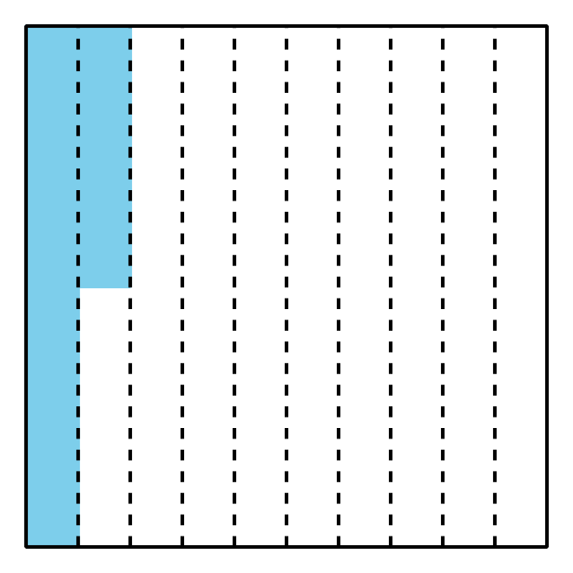
B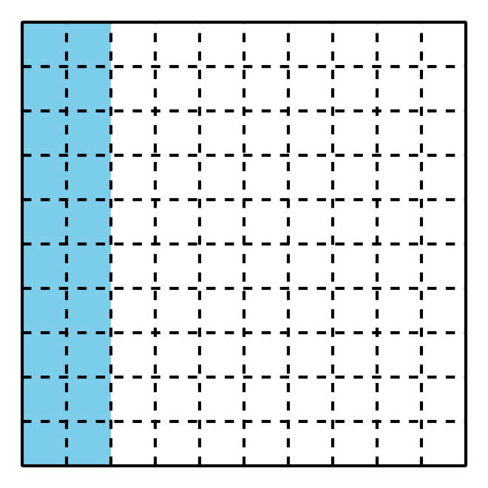

1 Décimos y centésimos

Student Task Statement
- Completa cada fila de la tabla con décimos o centésimos para que queden fracciones equivalentes. En la última fila, escribe una nueva pareja de fracciones equivalentes.
 | - décimos | - centésimos
- a. | - $\frac{1}{10}$
- b. | - $\frac{4}{10}$
- c. | - $\frac{6}{10}$
- d. |  | - $\frac{50}{100}$
- e. |  | - $\frac{90}{100}$
- f. | - $\frac{12}{10}$
- g. |  | - $\frac{200}{100}$
- h. | - $2\frac{3}{10}$
- i. |  | - $\frac{125}{100}$
- j. | - \0\0
- Menciona algunas fracciones que estén:
  - entre $\frac{50}{100}$ y $\frac{60}{100}$
  - entre $\frac{3}{10}$ y $\frac{4}{10}$
- Prepárate para explicar tu razonamiento.

2 Caminar, detenerse y tomar agua

Student Task Statement
Noah camina $\frac{2}{10}$ de kilómetro (km). Se detiene a tomar agua. Camina $\frac{5}{100}$ de kilómetro y se detiene por otro sorbo.
- ¿Cuál diagrama de recta numérica representa la distancia que Noah caminó? Explica cómo lo sabes.
- 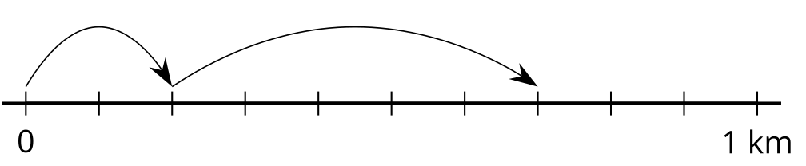
- 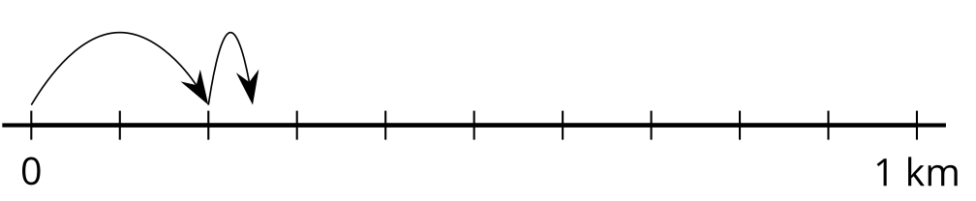
- El diagrama que no escogiste representa lo que Jada caminó. Escribe una ecuación que represente:
  - la distancia total que Jada caminó
  - la distancia total que Noah caminó
- Encuentra el valor de cada una de las siguientes sumas. Muestra tu razonamiento. Usa rectas numéricas si piensas que te pueden ayudar.
  - $\frac{5}{10}+\frac{1}{10}$
  - $\frac{50}{100}+\frac{10}{100}$
  - $\frac{5}{10}+\frac{30}{100}$
  - $\frac{15}{100}+\frac{4}{10}$

Activity Synthesis
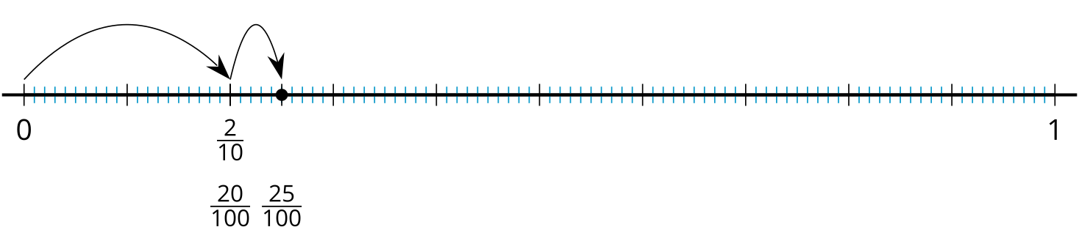
© CC BY 2021 Illustrative Mathematics®

